**E-COMMERCE BIDIRECIONAL**

Eric Marcelino, Lucas Souza Matos, Rafael Albino

**Resumo**: Muitos compradores encontram dificuldades em encontrar o produto ideal em meio a tantas opções na web, assim como os vendedores também possuem dificuldades para oferecer um determinado produto e alcançar um bom número de possíveis compradores. Por isso, é fundamental que haja soluções que disponibilizem que clientes e vendedores se encontrem simultaneamente, aumentando então o número de compras realizadas e da melhor forma possível.

**Palavras-chave**: E-commerce. Digital. Compra. Produto. Venda. Comprador. Cliente. Vendedor.

**Abstract**: Many buyers find it difficult to find the ideal product in the midst of so many options on the web, as well as sellers also have a hard time offering a particular product and reaching a good number of potential buyers. Therefore, it is essential that there are solutions that make it possible for customers and sellers to meet simultaneously, increasing the number of purchases made and in the best possible way.

**Keyword**s: E-commerce. Digital. Purchase. Product. Sale. Buyer. Client. Salesman.

# INTRODUÇÃO

O crescimento do comércio eletrônico facilitou a vida de todos, porém, também gerou problemas inesperados, por exemplo, a dificuldade do cliente de encontrar o produto ideal em meio a tantas opções, e o mesmo para o vendedor que em meio a tantos outros acabou perdendo a visibilidade.

No entanto, a partir do problema, surge a solução. A fim de resolver a questão, é ideal possuir alternativas onde o cliente possa encontrar o produto ideal, assim como o vendedor possa encontrar o cliente interessado no produto a ser vendido.

Dessa forma, a solução é determinar um modelo de negócio que permite também o vendedor ir até o cliente, resolvendo o problema através de uma conexão bidirecional de interesses.

# OBJETIVO

Oferecer uma solução informatizada para conectar as pessoas que desejam vender seus produtos e não sabem como e outras que desejam comprar esses produtos.

Essa solução é embasada em recursos disponíveis para conectar de forma inteligente compradores e vendedores a fim de disponibilizar negociações ágeis e intuitivas.

A pesquisa por produto será feita de modo bidirecional, ou seja, os vendedores encontram pessoas dispostas a comprar, assim como compradores visualizam produtos disponíveis a venda, aumentando então a visibilidade de ambas as partes.

# DESCRIÇÃO DO PROBLEMA

Uma pessoa deseja comprar um produto, por exemplo um liquidificador, mas não consegue encontrar a melhor opção, nem o melhor preço. Ela já buscou nos melhores sites de lojas e até classificados, no entanto nenhum produto satisfez suas necessidades financeiras e de uso.

Por outro lado, existia alguém com um liquidificador, mas não sabia como vendê-lo, pois ao divulgar em sites de comércio eletrônico, o produto ainda não atingia o público alvo.

Existia ainda outra pessoa com um liquidificador similar, mas que não sabia que existia compradores interessados em adquirir, por isso não se dava ao trabalho de anunciar o mesmo.

# REQUISITOS

## REQUISITOS FUNCIONAIS

Tabela 1 - Manter o cadastro de usuários

|  |
| --- |
| **Nome: RF01 - Manter o cadastro de usuários** |
| **Descrição:** O sistema deve permitir o cadastro de usuários, possibilitando posteriormente o acesso deles ao sistema. Esses serão os usuários que farão compras e/ou vendas. |
| **Prioridade:** Essencial: ( X ) Importante: ( ) Desejável: ( ) |

Fonte: Os autores (2019)

Tabela 2 - Permitir que usuário cadastre interesse em produtos

|  |
| --- |
| **Nome: RF02 - Permitir que usuário cadastre interesse em produtos** |
| **Descrição:** O usuário deve ser capaz de cadastrar seu interesse em categorias de produtos pré-determinadas no sistema, tais como: eletrodomésticos, eletrônicos, móveis, informática, entre outras. |
| **Prioridade:** Essencial: ( X ) Importante: ( ) Desejável: ( ) |

Fonte: Os autores (2019)

Tabela 3 - Usuário deve ser capaz de cadastrar produto disponível para venda

|  |
| --- |
| **Nome: RF03 - Usuário deve ser capaz de cadastrar produto disponível para venda** |
| **Descrição:** O usuário deve ser capaz de cadastrar um produto, permitindo o cadastro de nome, descrição, estado, tempo de uso, valor, imagens e categoria. |
| **Prioridade:** Essencial: ( X ) Importante: ( ) Desejável: ( ) |

Fonte: Os autores (2019)

Tabela 4 - Cliente deve ser capaz de buscar produto para compra

|  |
| --- |
| **Nome: RF04 - Cliente deve ser capaz de buscar produto para compra** |
| **Descrição:** O sistema deve permitir que o usuário realize uma busca dentre dos produtos cadastrados por outros usuários, permitindo realizar filtro por nome, categoria, valor e tempo de uso. |
| **Prioridade:** Essencial: ( ) Importante: ( X ) Desejável: ( ) |

Fonte: Os autores (2019)

Tabela 5 - Sistema deve permitir contato entre usuário que está anunciando um produto e o usuário interessado

|  |
| --- |
| **Nome: RF05 - Sistema deve permitir contato entre usuário que está anunciando um produto e o usuário interessado** |
| **Descrição:** O sistema deve possibilitar a comunicação do usuário que anunciou o produto com o usuário que possui interesse nele. Possibilitando a troca de mensagens entre eles. |
| **Prioridade:** Essencial: ( X ) Importante: ( ) Desejável: ( ) |

Fonte: Os autores (2019)

Tabela 6 - Sistema deve permitir que usuário gere boleto para pagamento

|  |
| --- |
| **Nome: RF06 - Sistema deve permitir que usuário gere boleto para pagamento** |
| **Descrição:** Caso o cliente deseje, pode ser gerado um boleto para pagamento e fechamento do negócio. |
| **Prioridade:** Essencial: ( ) Importante: ( X ) Desejável: ( ) |

Fonte: Os autores (2019)

Tabela 7 - Sistema deve permitir a visualização de pagamentos pendentes

|  |
| --- |
| **Nome: RF07 - Sistema deve permitir a visualização de pagamentos pendentes** |
| **Descrição:** O sistema deve possuir uma área em que o usuário comprador e vendedor possam verificar o status da aprovação de pagamento de boletos gerados. |
| **Prioridade:** Essencial: ( ) Importante: ( X ) Desejável: ( ) |

Fonte: Os autores (2019)

Tabela 8 - Sistema deve realizar a confirmação de pagamentos

|  |
| --- |
| **Nome: RF08 - Sistema deve realizar a confirmação de pagamentos** |
| **Descrição:** O sistema deve fazer a verificação de boletos pagos e realizar a confirmação de pagamentos já realizados. |
| **Prioridade:** Essencial: ( ) Importante: ( X ) Desejável: ( ) |

Fonte: Os autores (2019)

Tabela 9 - Sistema deve permitir comunicação via chat entre vendedor-cliente

|  |
| --- |
| **Nome: RF09 - Sistema deve permitir comunicação via chat entre vendedor-cliente** |
| **Descrição:** O sistema deve permitir a comunicação em tempo real entre o vendedor e possíveis compradores a fim de tirar dúvidas e finalizar o negócio com mais assertividade. |
| **Prioridade:** Essencial: ( ) Importante: ( ) Desejável: ( X ) |

Fonte: Os autores (2019)

Tabela 10 - O usuário deve ser capaz de visualizar relatório de vendas e compras

|  |
| --- |
| **Nome: RF10 - O usuário deve ser capaz de visualizar relatório de vendas e compras** |
| **Descrição:** O usuário deve ser capaz de visualizar seus pedidos realizados e compras realizadas, bem como suas informações como data, valor e confirmação de pagamento. |
| **Prioridade:** Essencial: ( ) Importante: ( X ) Desejável: ( ) |

Fonte: Os autores (2019)

## REQUISITOS NÃO FUNCIONAIS

Tabela 11 - Sistema deve rodar em plataforma Web

|  |
| --- |
| **Nome: RNF01 - Sistema deve rodar em plataforma Web** |
| **Descrição:** O sistema deve poder ser acessado via Web, ou seja, deve ser acessível por navegadores de qualquer localização com Internet. |
| **Prioridade:** Essencial: ( X ) Importante: ( ) Desejável: ( ) |
| **Tipo:** Segurança: ( ) Performance: ( ) Usabilidade: ( X )  Confiabilidade: ( ) Padrões: ( ) Hardware e Software: ( X ) |

Fonte: Os autores (2019)

Tabela 12 - Sistema deve executar em plataforma iOS e Android

|  |
| --- |
| **Nome: RNF02 - Sistema deve executar em plataforma iOS e Android** |
| **Descrição:** O sistema deve possuir aplicativos disponíveis em suas respectivas lojas para as plataformas mais utilizadas: Android e iOS. |
| **Prioridade:** Essencial: ( ) Importante: ( ) Desejável: ( X ) |
| **Tipo:** Segurança: ( ) Performance: ( ) Usabilidade: ( X )  Confiabilidade: ( ) Padrões: ( ) Hardware e Software: ( X ) |

Fonte: Os autores (2019)

Tabela 13 - O sistema deve ser desenvolvido utilizando a linguagem de programação Javascript

|  |
| --- |
| **Nome: RNF03 - O sistema deve ser desenvolvido utilizando a linguagem de programação Javascript** |
| **Descrição:** O sistema deve ser desenvolvido utilizando a linguagem de programação Javasciprt. |
| **Prioridade:** Essencial: ( ) Importante: ( X ) Desejável: ( ) |
| **Tipo:** Segurança: ( ) Performance: ( ) Usabilidade: ( )  Confiabilidade: ( ) Padrões: ( ) Hardware e Software: ( X ) |

Fonte: Os autores (2019)

Tabela 14 - O sistema deve ser otimizado para permitir acessibilidade para deficientes visuais

|  |
| --- |
| **Nome: RNF04 - O sistema deve ser otimizado para permitir acessibilidade para deficientes visuais** |
| **Descrição:** O sistema deve ser otimizado para utilização em leitores de tela, permitindo assim a utilização por deficientes visuais. |
| **Prioridade:** Essencial: ( ) Importante: ( X ) Desejável: ( ) |
| **Tipo:** Segurança: ( ) Performance: ( ) Usabilidade: ( X )  Confiabilidade: ( ) Padrões: ( ) Hardware e Software: ( ) |

Fonte: Os autores (2019)

Tabela 15 - O sistema de chat deve ser desenvolvido com a tecnologia Web Socket

|  |
| --- |
| **Nome: RNF05 - O sistema de chat deve ser desenvolvido com a tecnologia Web Socket** |
| **Descrição:** O sistema de chat deve ser desenvolvido com a tecnologia Web Socket, com o objetivo do chat ser performático e funcionar em tempo real de forma full-duplex. |
| **Prioridade:** Essencial: ( ) Importante: ( ) Desejável: ( X ) |
| **Tipo:** Segurança: ( ) Performance: ( X ) Usabilidade: ( X )  Confiabilidade: ( ) Padrões: ( ) Hardware e Software: ( ) |

Fonte: Os autores (2019)

# CASOS DE USO

Figura 1 – Diagrama de casos de uso

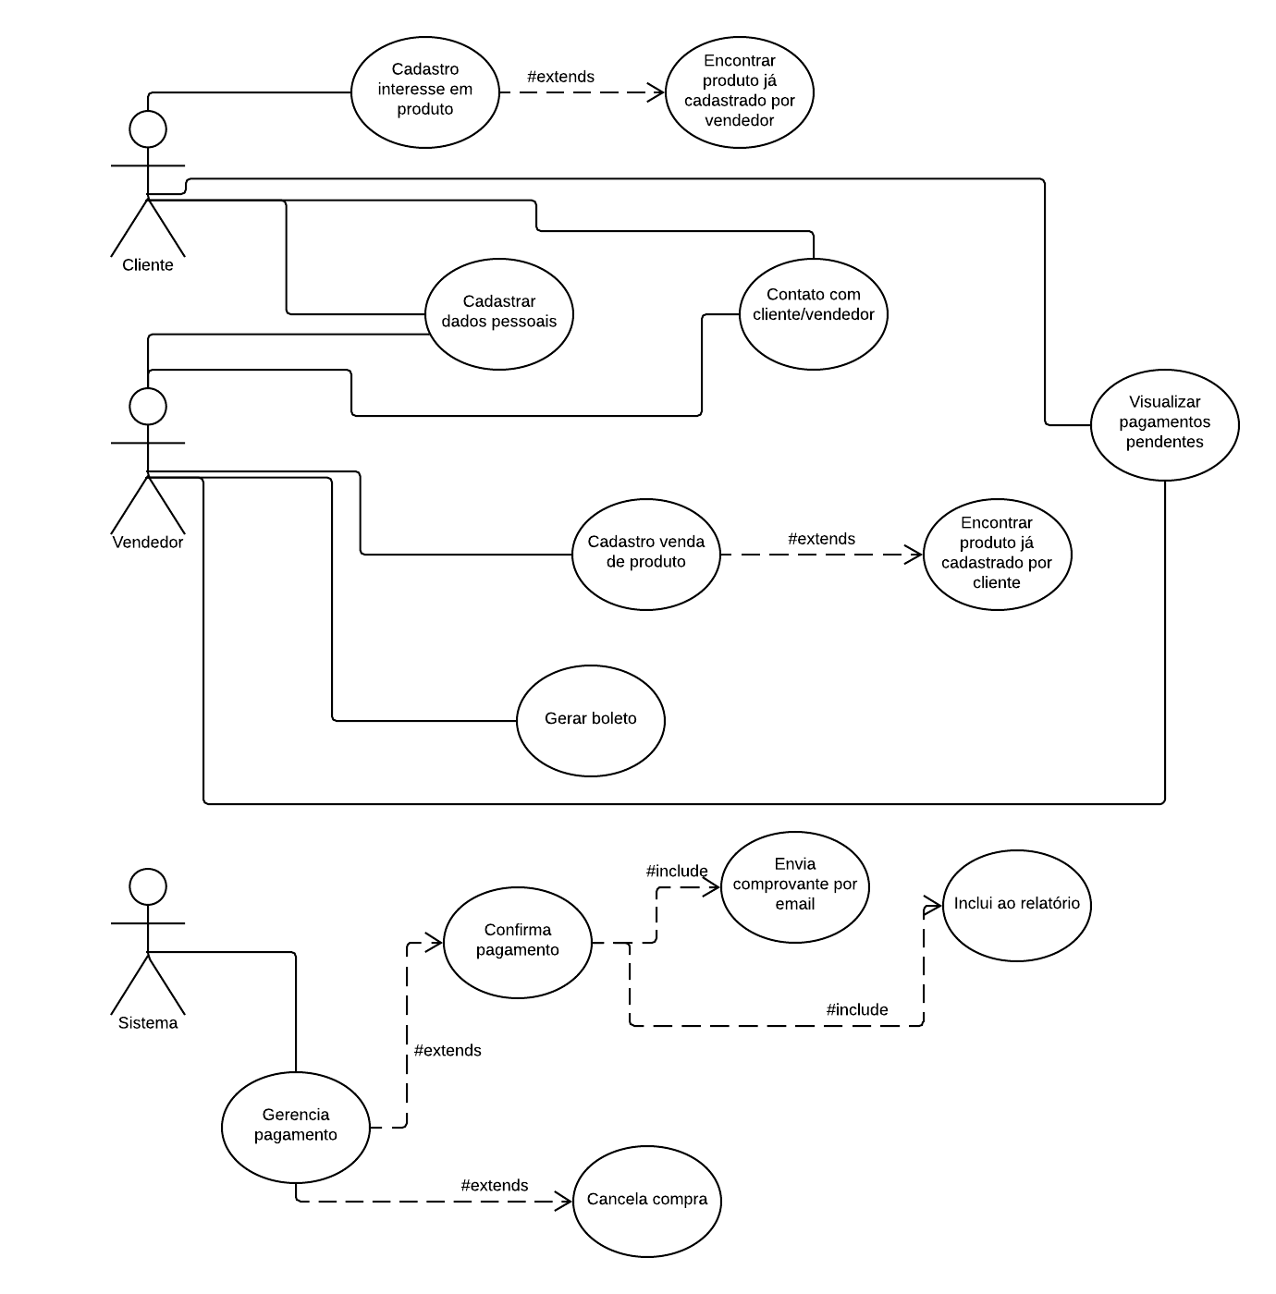

Fonte: Os autores (2019).

## CASOS DE USO TEXTUAIS

Tabela 16 - Caso de uso textual UC01

|  |
| --- |
| **UC01 - Cadastrar dados pessoais** |

|  |  |
| --- | --- |
| **Objetivo** | Deve cadastrar seus dados pessoais para ser permitido a navegação no sistema. |
| **Atores** | Cliente e vendedor |
| **Prioridade** | Alta |
| **Requisitos não funcionais específicos** | Acessibilidade e versão web e mobile |

Fonte: Os autores (2019).

Tabela 17 - Caso de uso textual UC02

|  |
| --- |
| **UC02 - Cadastrar interesse em produto** |

|  |  |
| --- | --- |
| **Objetivo** | Cadastrar produto no qual esteja interessado. |
| **Atores** | Cliente |
| **Prioridade** | Média |
| **Pré-condições** | UC01 - Possuir cadastro de dados pessoais |

Fonte: Os autores (2019).

Tabela 18 - Caso de uso textual UC03

|  |
| --- |
| **UC03 - Encontrar produto a venda** |

|  |  |
| --- | --- |
| **Objetivo** | Além de cadastrar um interesse(UC02), é possível encontrar um produto que já esteja cadastrado pelo vendedor(UC04) |
| **Atores** | Cliente |
| **Prioridade** | Baixa |
| **Pré-condições** | UC01 - Possuir cadastro de dados pessoais |

Fonte: Os autores (2019).

Tabela 19 - Caso de uso textual UC04

|  |
| --- |
| **UC04 - Cadastrar produto a venda** |

|  |  |
| --- | --- |
| **Objetivo** | Cadastrar produto no qual esteja vendendo |
| **Atores** | Vendedor |
| **Prioridade** | Média |
| **Pré-condições** | UC01 - Possuir cadastro de dados pessoais |

Fonte: Os autores (2019).

Tabela 20 - Caso de uso textual UC05

|  |
| --- |
| **UC05 - Encontrar produto cadastrado** |

|  |  |
| --- | --- |
| **Objetivo** | Além de cadastrar o produto que está vendendo(UC04), é possível encontrar produto já cadastrado pelo cliente e informar que está vendendo o mesmo. |
| **Atores** | Vendedor |
| **Prioridade** | Baixa |
| **Pré-condições** | UC01 - Possuir cadastro de dados pessoais |

Fonte: Os autores (2019).

Tabela 21 - Caso de uso textual UC06

|  |
| --- |
| **UC06 - Comunicação entre cliente e vendedor** |

|  |  |
| --- | --- |
| **Objetivo** | Permitir que o cliente e vendedor entre em contato |
| **Atores** | Vendedor e cliente |
| **Prioridade** | Alta |
| **Pré-condições** | UC01 - Possuir cadastro de dados pessoais  UC03/UC05 - O vendedor deve encontrar um cliente interessado ou o cliente deve encontrar o produto desejado. |
| **Requisitos não funcionais específicos** | Chat em websocket |

Fonte: Os autores (2019).

Tabela 22 - Caso de uso textual UC07

|  |
| --- |
| **UC07 - Geração de boleto** |

|  |  |
| --- | --- |
| **Objetivo** | Permitir que o vendedor gere um boleto para pagamento por cliente. |
| **Atores** | Vendedor |
| **Prioridade** | Alta |
| **Pré-condições** | UC01 - Possuir cadastro de dados pessoais  UC06 - É necessário que tenha existido a comunicação de vendedor-cliente. |

Fonte: Os autores (2019).

Tabela 23 - Caso de uso textual UC08

|  |
| --- |
| **UC08 - Visualizar pagamentos pendentes** |

|  |  |
| --- | --- |
| **Objetivo** | Permitir que ambos - vendedor e cliente - visualizem os pagamentos pendentes. |
| **Atores** | Vendedor e cliente |
| **Prioridade** | Média |
| **Pré-condições** | UC01 - Possuir cadastro de dados pessoais  UC07 - É possível que tenha sido gerado algum boleto. |

Fonte: Os autores (2019).

Tabela 24 - Caso de uso textual UC09

|  |
| --- |
| **UC09 - Gerenciar pagamentos** |

|  |  |
| --- | --- |
| **Objetivo** | Gerenciar pagamentos efetuados ou pendentes. |
| **Atores** | Sistema |
| **Prioridade** | Alta |
| **Pós-condições** | Confirmar o pagamento(UC10) ou cancelar a compra(UC11) |

Fonte: Os autores (2019).

Tabela 25 - Caso de uso textual UC10

|  |
| --- |
| **UC10 - Confirmar pagamento** |

|  |  |
| --- | --- |
| **Objetivo** | Confirmar pagamento para que o vendedor prossiga com a entrega do produto. |
| **Atores** | Sistema |
| **Prioridade** | Alta |
| **Pré-condições** | UC09 - Gerenciamento de pagamentos |

Fonte: Os autores (2019).

Tabela 26 - Caso de uso textual UC11

|  |
| --- |
| **UC11 - Cancelar compra** |

|  |  |
| --- | --- |
| **Objetivo** | Caso o pagamento não tenha sido realizado a compra será cancelada e o produto não será entregue. |
| **Atores** | Sistema |
| **Prioridade** | Alta |
| **Pré-condições** | UC09 - Gerenciamento de pagamentos |

Fonte: Os autores (2019).

# PROCESSOS, PESSOAS E TECNOLOGIA

A partir de algumas observações foi possível concluir que muitos usuários possuem dificuldades em fazer compras online, pois em meio a uma quantidade muito grande de produtos disponíveis acaba sendo difícil encontrar aquilo que está em seu interesse.

Interessante perceber também que muitos usuários resolvem buscar - de forma equivocada - possíveis vendedores para o produto em que estão interessados. Para isso então foi criado um modelo de negócio onde é possível que cliente e vendedor se comuniquem de forma bidirecional, ou seja, o comprador pode encontrar o vendedor e vice-versa. Dessa forma, houve uma facilitação nas compras, possibilitando que encontre mais rapidamente aquilo que esteja em interesse de ambos.

# CONCLUSÃO

Planejar o desenvolvimento de um produto (sistema/software) é sempre o meio mais seguro e eficaz de ter um projeto bem sucedido e qualificado no mercado.

Com base nas necessidade repassadas pelos usuários, é possível definir estratégias para melhor definir o futuro do projeto. Tendo os requisitos sido definidos, fica muito mais fácil o desenvolvimento, pois são indispensáveis para atingir um modelo de negócio eficiente, a fim de retornar alternativas mais viáveis para o usuário final, e garantir o sucesso e sobrevida do projeto.

Na definição de escopo, faz-se uma simulação de como o sistema poderá se comportar, e através dela, é possível encontrar possíveis obstáculos no desenvolvimento, facilitando o desenvolvimento do software melhorando a usabilidade e posteriormente manutenção do mesmo.

Com todos esses cuidados tomados no planejamento, a chance de o projeto falhar é significativamente reduzida, evitando custos desnecessários, transtornos, e podendo entregar para o cliente um produto de qualidade, que o atenda em todas as suas necessidades.